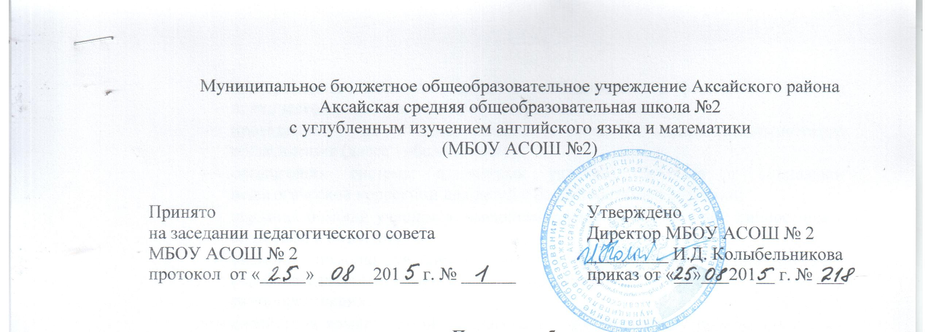
ПОЛОЖЕНИЕ
О ФОРМАХ И ОБЪЁМАХ ДОМАШНЕГО ЗАДАНИЯ

- Общие положения.
  - Положение о домашнем задании в МБОУ АСОШ № (далее Школа) определяет основные требования к организации домашней работы обучающихся в рамках освоения ими основных образовательных программ, регламентирует цели, задачи, типы и объём домашних заданий по предметам.
  - Положение разработано в соответствии с:
- Федеральным Законом № 273-ФЗ от 29.12.2012 г. «Об образовании в Российской Федерации» (Статья 28 «Компетенция, права, обязанности и ответственность образовательной организации, статья 41 «Охрана здоровья обучающихся»,
- СанПиН 2.4.2.2821-10 (п.10.30. о нормировании объема домашнего задания),
- Уставом школы.
  - Домашнее задание - составная часть образовательной деятельности, направленная на повышение качества образования.
  - Цель и задачи домашнего задания – формирование самостоятельности в учебно-познавательной деятельности, средство сближения обучения и самообразования.
  - Задачи домашнего задания:
- способствовать овладению обучающимися УУД;
- развивать интерес к самостоятельной учебной деятельности;
- научиться применять знания как в стандартных, так и в новых условиях;
- подготовиться к усвоению нового учебного материала;
- формировать опыт творческой деятельности.

- Основные требования к организации домашней работы.
  - Домашняя работа должна быть тесно связана с классным занятием, по своему содержанию быть логическим продолжением прошедшего урока, служить базой для подготовки следующего.
  - Домашние задания должны быть посильными и доступными пониманию учащихся, но не точной копией, выполненной в классе.
  - Давая домашнее задание, учителю необходимо проводить инструктаж по его выполнению. Однако необходимые разъяснения должны оставлять ученику возможность творчества в решении вопросов, задач, возбуждая интерес к заданию.
  - В процессе обучения необходимо учитывать индивидуальные особенности учащихся. В этом отношении немаловажное значение имеет требование дифференциации, индивидуализации домашних заданий.
  - Домашнее задание может быть фронтальным, дифференцированным и индивидуальным, но всегда с учетом особенностей класса (установка на индивидуализацию заданий).
  - Домашние задания обязательно должны проверяться учителем, поскольку контроль и оценка домашнего задания – вместе с другими факторами учебного процесса – являются мотивирующими и мобилизующими силы и способности ученика.
  - Домашние задания должны включать в себя вопросы, требующие от ученика умений сравнивать, анализировать, обобщать, классифицировать, устанавливать причинно-следственные связи, формулировать выводы, применять усвоенные знания в новых ситуациях.
  - Объем домашних заданий регламентируется Санитарно-эпидемиологическими правилами и нормативам СанПиН 2.4.2.2821-10"Санитарно-эпидемиологические требования к условиям и организации обучения в общеобразовательных учреждениях".
  - Домашние задания не задаются:
- в первых классах;
- во 2 – 4 классах – на выходные, праздничные, каникулярные дни;
- в 5 – 11 классах - на, праздничные, каникулярные дни, исключение составляют устные предметы и предметы, изучаемые один раз в неделю;
  - Домашние задания не задаются по следующим предметам:
- во 2 – 4 классах – технология, изобразительное искусство, музыка, физическая культура, внеурочная деятельность;
- в 5 – 11 классах – физическая культура.
  - Затраты на выполнение домашних заданий не должны превышать (в астрономических часах):
- во 2 – 3 классах – 1,5 ч.;
- в 4 – 5 классах – 2 ч.;
- в 6 – 8 классах – 2,5 ч.;
- в 9 – 11 классах – до 3,5ч.
  - Объем домашних заданий на устных предметах не должен превышать объема изученного материала на уроке.
  - Норма домашнего задания на письменных предметах не более 1/3 от объема выполняемой работы на уроке.
  - Домашнее задание фиксируется учителем на доске, дается под запись в дневник с проверкой этой записи. Домашнее задание на доске должно полностью соответствовать записи домашнего задания на предметной странице классного журнала и электронного журнала/дневника.
  - Основными видами домашнего задания являются:
- индивидуальная;
- групповая;
- творческая;
- дифференцированная;
- одна на весь класс;
- составление домашней работы для соседа по парте.
  - Типы домашних заданий в зависимости от основных функций:
- усвоение теоретического материала;
- формирование умений и навыков;
- применение в разных условиях;
- обобщение и систематизация;
- пропедевтические занятия;
- комбинирование.

- Проверка домашнего задания.
  - Учитель обязан регулярно, систематически контролировать выполнение домашнего задания.
  - При использовании различных форм контроля домашнего задания необходимо обеспечить не только оценку результатов, но и наметить перспективу индивидуальной работы, как с сильным учеником, так и со слабоуспевающим.
  - Методика проверки домашней работы учащихся должна быть чрезвычайно гибкой, а формы её разнообразны.
  - При проверке домашнего задания практикуются следующие способы:
- выборочная проверка письменного задания;
- фронтальный опрос по заданию;
- выполнение аналогичного упражнения;
- взаимопроверка, самопроверка выполненного задания;
- опрос с вызовом к доске;
- опрос по индивидуальным карточкам;
- проверка с помощью сильных учеников еще до начала урока.
  - Формы проверки и оценки домашнего задания:
- фронтальная проверка: письменный или устный опрос, тестирование, проверка тетрадей с домашним заданием;
- дифференцированная: использование проверочных заданий разных по характеру и уровню сложности;
- самопроверка и взаимопроверка.

- Контроль за выполнением Положения
  - Контроль за выполнением Положения осуществляет заместитель директора по УВР ежемесячно при проверке классных журналов.
  - Изучается характер и норма домашнего задания.
  - Результаты проверки отражаются в справке и рассматриваются на совещании при директоре, заседаниях ШМО.

